|  |
| --- |
| **Bra activiteit** |
| Het James bond spel |
|  |
| Het super mega fantastische dodgeball hindernis ontwijk spel, dat zegt toch genoeg? |
|  |
| **Ryan de waal** |
| **[Kies de datum]** |
|  |

Inhoud

Voorwoord 3

Het bid 3

Werven van deelnemers 4

Het James bond spel. 4

Doelgroepenanalyse en Behoeften onderzoek 5

Draaiboek. 13

Uitvoering. 13

De dag zelf 14

Evaluatie 14

# Voorwoord

Aan het begin van semester twee werd ons een nieuwe uitdaging voorgelegd, zelf een activiteit bedenken en creëren en die dan vervolgens aanbieden als evenement. Er zaten een aantal eisen aan deze challange:

1. Het mag geen Olympische activiteit zijn.
2. Er moeten minimaal 10 deelnemers meedoen aan het evenement.

toen er partners gekozen moesten worden ben ik samen met Remco te werk gegaan. Ik koos voor Remco omdat hij het ook niet al te moeilijk wilde doen en we wisten van elkaar dat we wel ongeveer op dezelfde lijn zaten qua idee. Na de eerste les hebben we gebrainstormd en zijn we bij een aantal activiteiten gekomen. Een echte keus wouden we nog niet maken want we waren nog in afwachting van de enquête die ten ronde was gestuurd. We waren het er al wel samen over eens dat onze activiteit geen geld moest kosten en op de CALO moest plaatsvinden. We maakten deze beslissing omdat we beide van mening waren dat de activiteit goed bereikbaar moest zijn voor iedereen en we vonden ook dat een activiteit aantrekkelijker zou zijn als deze gratis zou worden aangeboden. Toen de resultaten van de enquête binnen waren hebben we ons heel erg gefocust op de activiteiten die de LO’ers zouden willen doen. Na het bubbel voetbal waren trampoline dodgeball, apenkooi en surviavalrun de grootste uitblinkers. Omdat we gefocused waren op het aanspreken van een zo groot mogelijke groep hebben we ervoor gekozen om een activiteit aan te bieden waarin elementen van de top drie uit de enquête naar voren komen. We hebben toen samen besloten om het James bond spel te gaan spelen.

# Het bid

Nadat we onze keus gemaakt hadden om het James bond spel te organiseren moest het nog worden goedgekeurd. Doormiddel van een korte presentatie en het vertellen van onze ideeën werd vanuit daar gekeken of ons plan goed genoeg was om doorgevoerd te worden. Onze missie van het evenement was het neerzetten van een toffe activiteiten waarna iedereen een leuke tijd heeft gehad en er bezweet uit ziet van al hun inspanningen. Om het evenement te laten slagen hadden we een aantal doelstellingen gesteld voor onszelf:

* Ons evenemt moest een minimum van 12 deelnemers hebben.
* Tijdens het evenement moest er inzet en plezier gezien worden bij de deelnemers.
* Wij moeten ervoor zorgen dat het duidelijk is voor iedereen die mee doet.
* Wij moeten ervoor zorgen dat het zo veilig mogelijk is en dat er geen ongelukken gebeuren.

Onze positionering was volgens ons ook perfect, we zouden een activiteit aanbieden die gratis is en goed bereikbaar voor iedereen, namelijk op de CALO. Voor de haalbaarheid van de activiteit hebben we rondgevraagd hoe het rooster van de LO studenten er uit zag, ook hebben we gekeken naar de dagen dat er zalen vrij waren. We hebben het evenement perfect afgestemd zodat ieder niet te lang moest wachten en dat wij geen kosten hoefden te betalen voor het reserveren van de zaal.

Nadat we het plan strak en concreet hadden gemaakt werd er van ons verwacht dat we een korte pitch gingen geven aan de klas en de ‘’jury’’ om zo goedkeuring te krijgen en het plan dus daadwerkelijk door te zetten. Na een korte presentatie werd ons bid goedgekeurd en konden we door met het uitwerken van het evenement.

## Werven van deelnemers

Op de brae-markt was het de bedoeling dat wij als team studenten van de CALO zouden werven voor onze activiteit. Remco en ik hadden een doelstelling voor onszelf gemaakt van een minimum van 12 deelnemers, hierin maakten we geen onderscheid tussen LO, PMT of SK. We zorgden er samen voor dat ons kraampje er goed verzorgd uit zag. Bij ons kraampje was de informatie kort maar krachtig. We hebben ervoor gezorgd dat alles er goed overzichtelijk uit zag. Remco had stickers laten printen met de naam van ons evenement erop. Als er mensen langs ons kraampje kwamen deed ik het wervingspraatje, we deden dit omdat we allebei vonden dat ik het makkelijkst en het best kon praten. Deze stickers plakten we op hen die enthousiast waren over het evenement in de hoop dat er dan een soort mond op mond reclame zou ontstaan. Aan de brae-markt hadden Remco en ik beiden een positief gevoel overgehouden omdat er veel mensen enthousiast leken die mee wilden doen.

## Het James bond spel.

Het spel word gespeeld tussen twee teams en zal op tijd geklokt worden. Je hebt de werpers, dat zijn de spelers die in het veld staan. En je hebt de renners, dat zijn de mensen die het parcour moeten afleggen. Het spel gaat als volgt, in het midden van de zaal staat een grote dikke mat, hierop staan de werpers. De werpers mogen de renners afgooien mits zij contact houden met de dikke mat. Omdat onze activiteit maar een uur kon duren hebben we besloten om iedereen 2 x 7 minuten werper en 2 x 7 minuten renner te laten zijn. De renners moeten een parcour afleggen zonder geraakt te worden door de bal, zij moeten dan een pittenzakje verzamelen aan het eind van het parcour om vervolgens hetzelfde parcour weer af te leggen maar dan de andere kant op. Er is alleen 1 regel voor de renners, er mogen maximaal maar 3 renners tegelijk in het veld.

|  |  |  |  |  |  |  |  |  |  |
| --- | --- | --- | --- | --- | --- | --- | --- | --- | --- |
| |  | | --- | | **pittenzakjes** |  |  | | --- | | **opstakel** |  |  | | --- | | **Dikke mat** |  |  | | --- | | **Start/finish** |  |  | | --- | | **opstakel** |  |  | | --- | | **opstakel** |  |  | | --- | | **opstakel** |  |  | | --- | | **opstakel** |  |  | | --- | | **opstakel** | |

# Doelgroepenanalyse en Behoeften onderzoek

**De enquête**

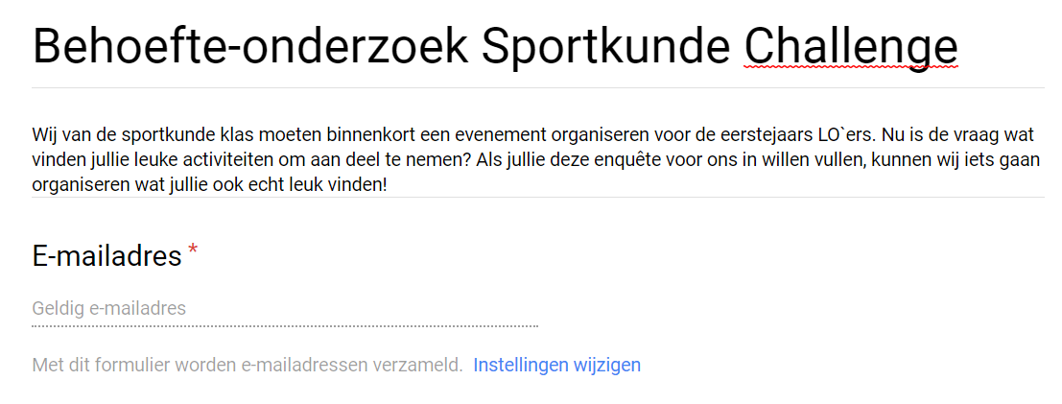

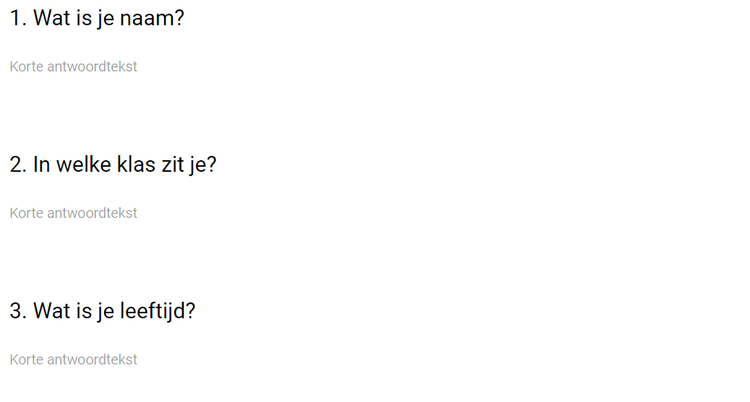

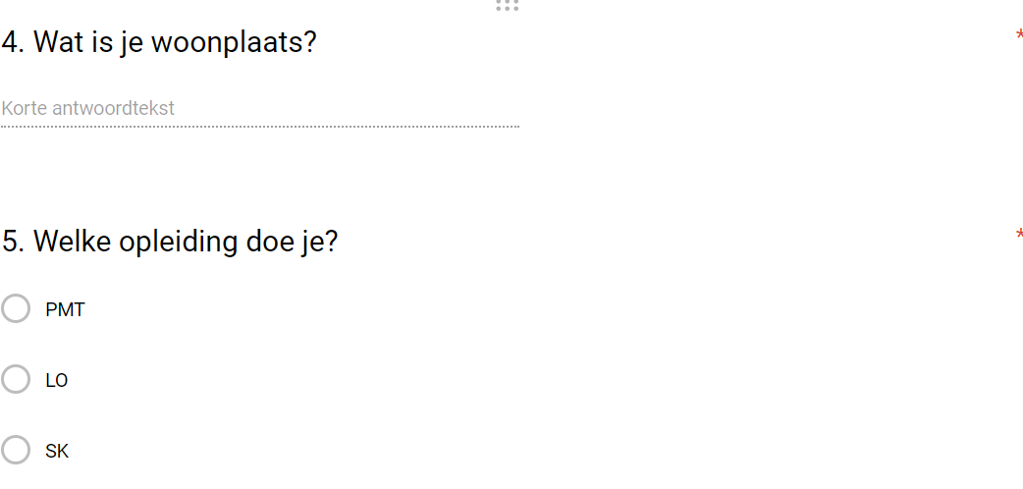

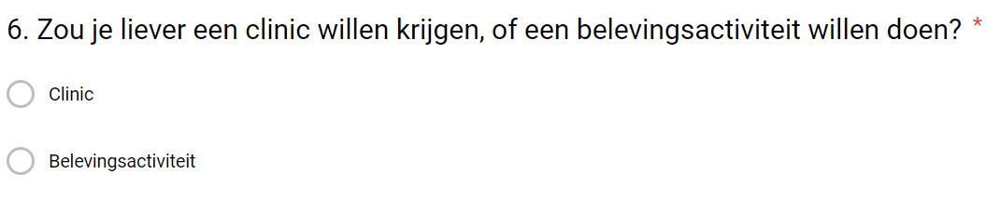

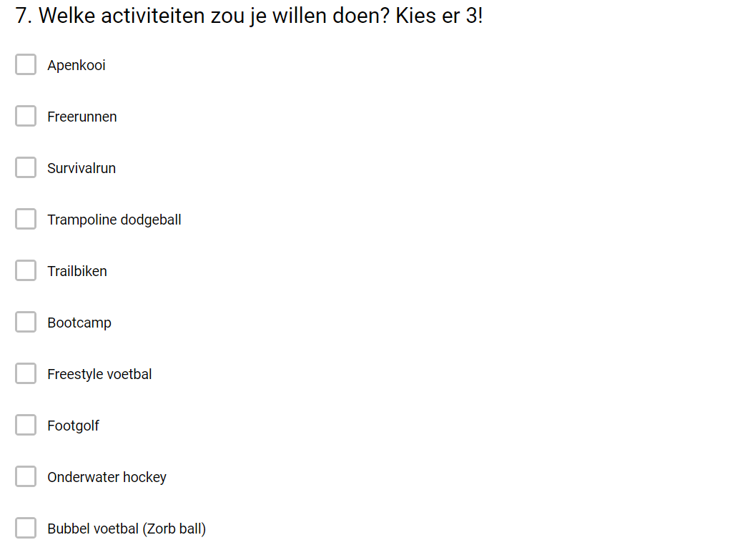

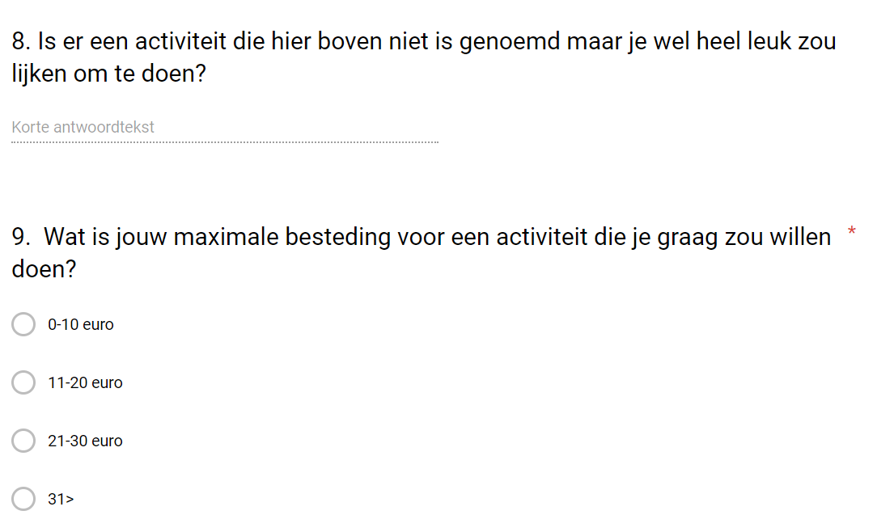

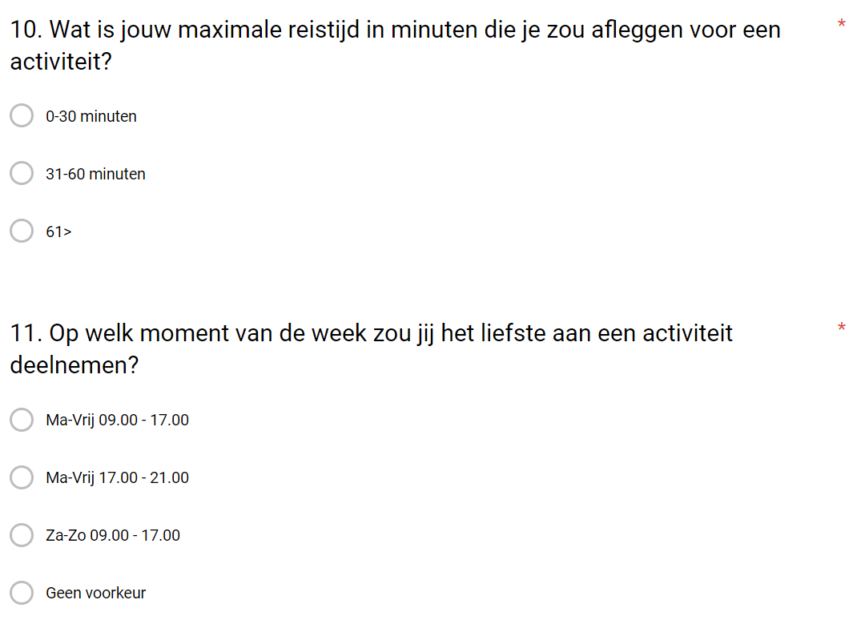

**De uitslagen van dit onderzoek**

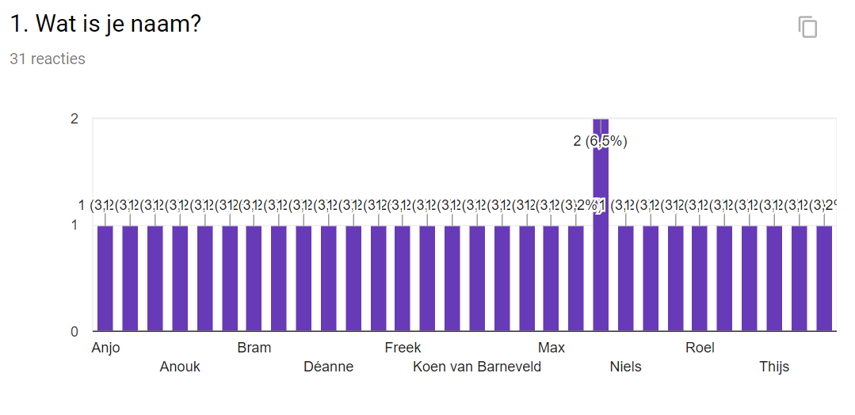

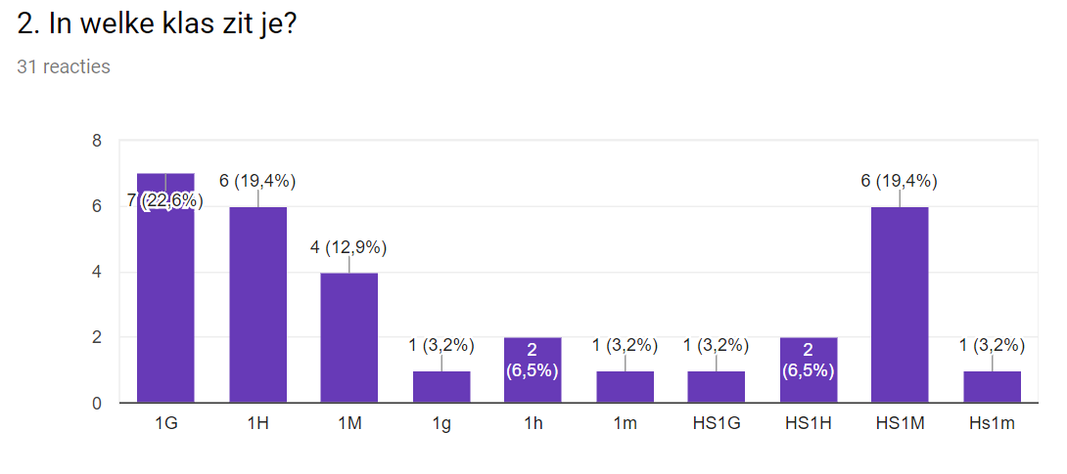

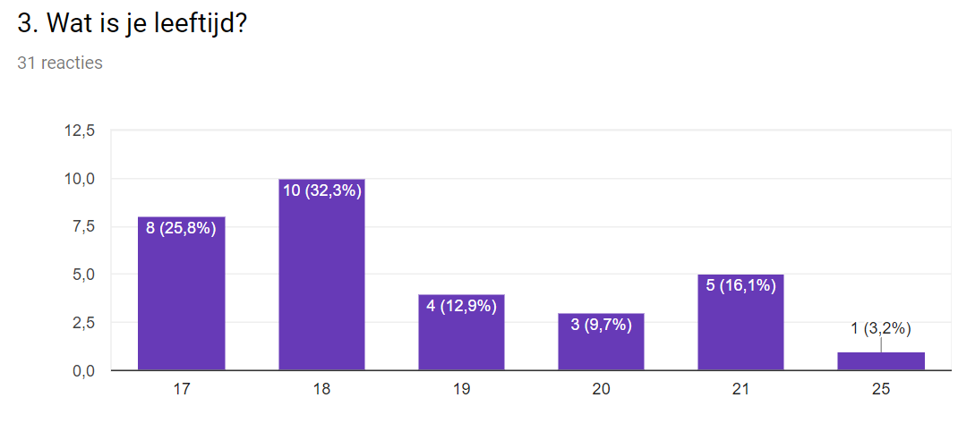

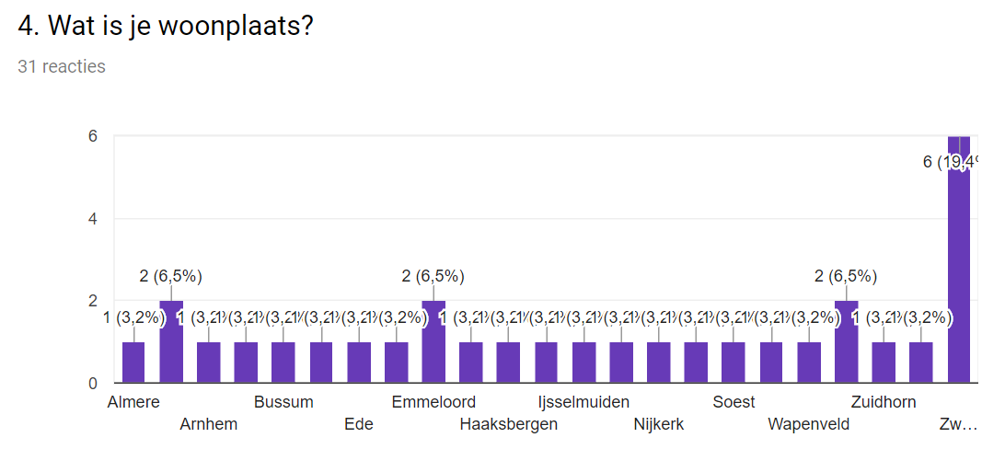

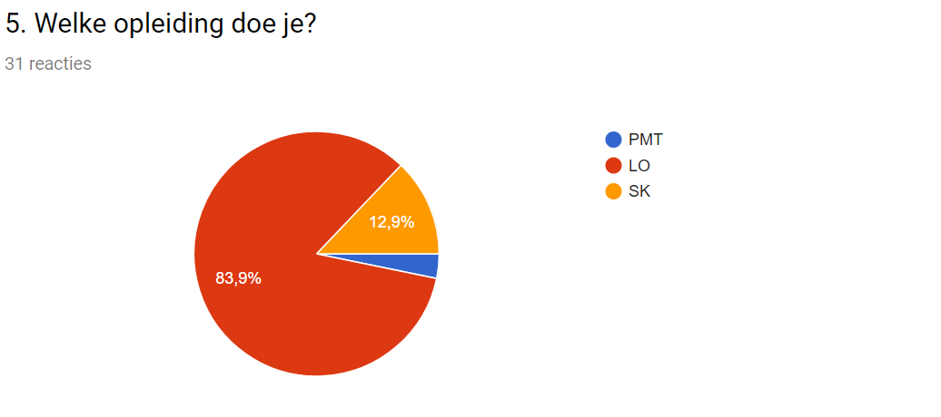

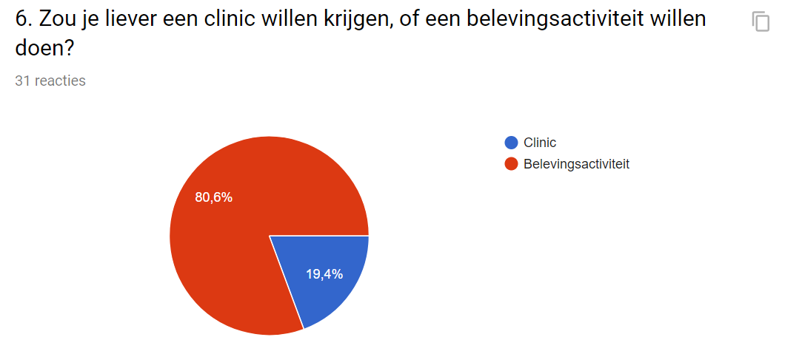

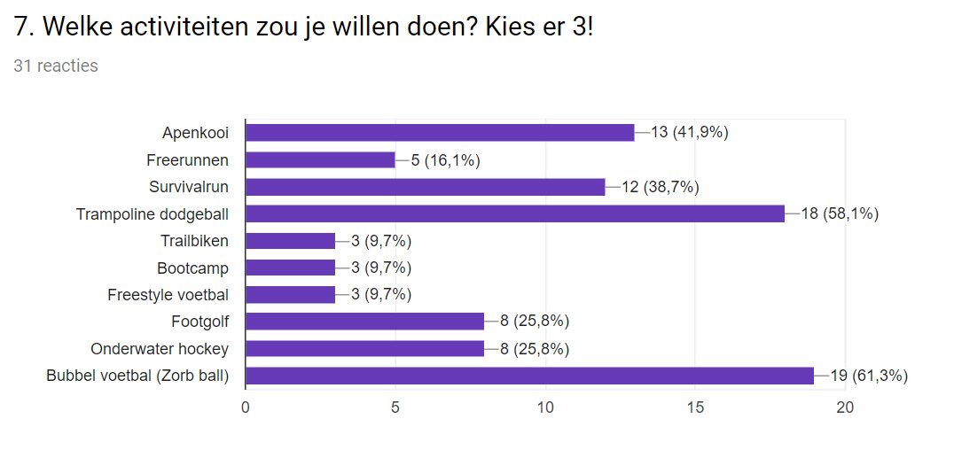

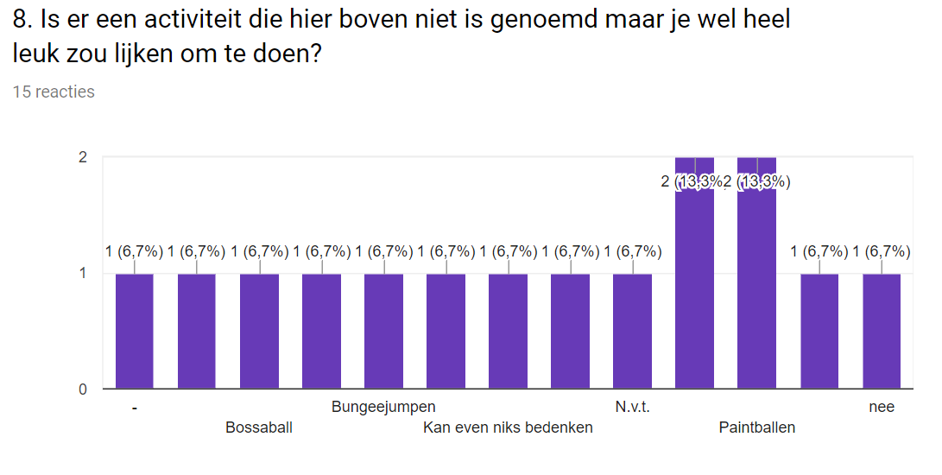

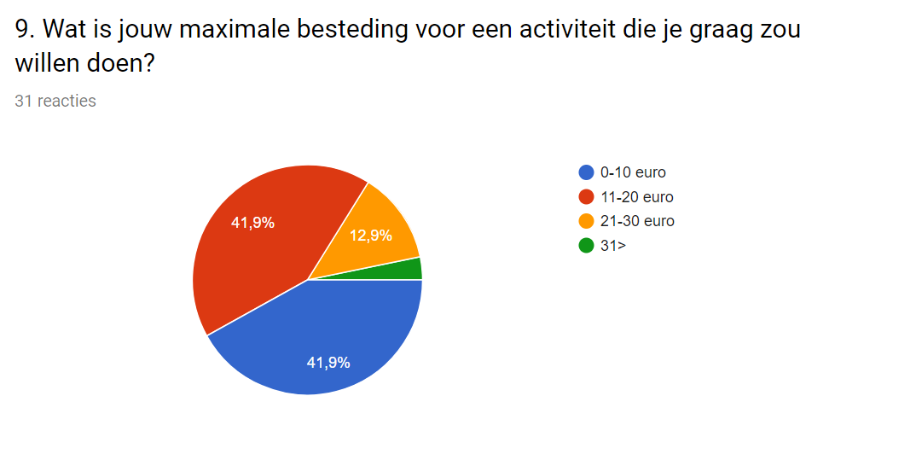

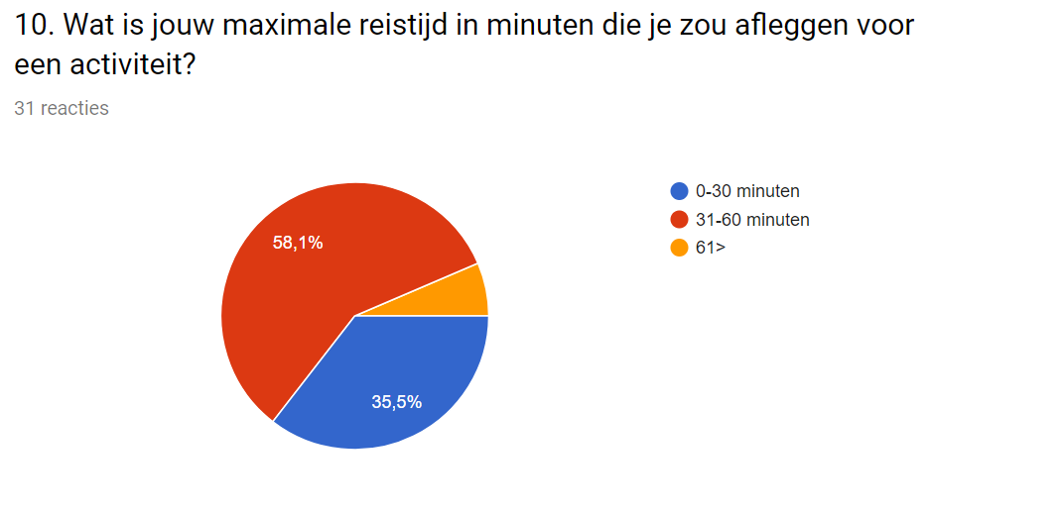

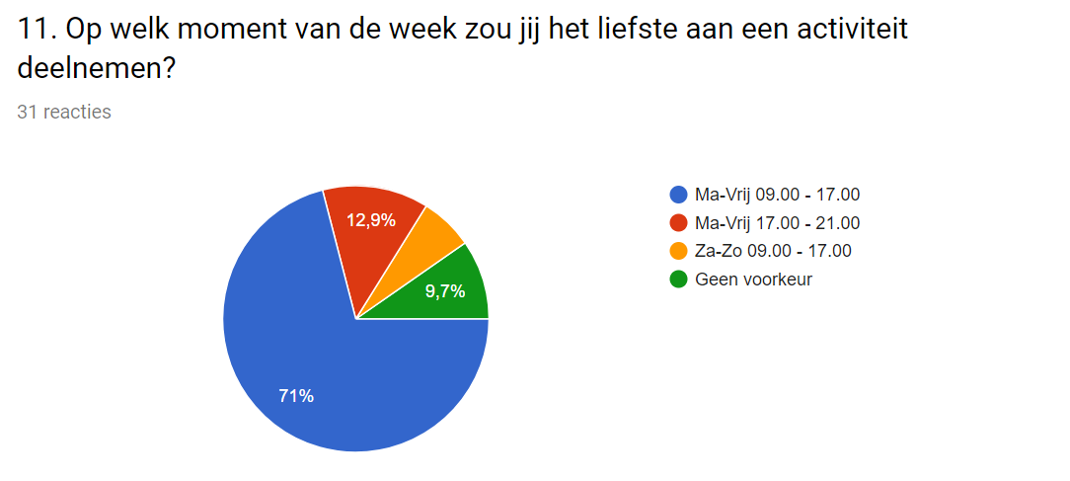

# Draaiboek.

voordat we een planning moesten maken hebben we moeten kijken naar het rooster van LO studenten. Voor Remco en mij zou woensdag het beste uitkomen dus hebben we gekeken naar de woensdag van LO studenten van verschillende klassen. Het kwam erop neer dat ze of om 16:30 of 15:30 klaar zouden zijn met stage/les. We hebben toen besloten om het 16:30 te maken zodat iedereen de mogelijkheid zou hebben om zich in te schrijven bij ons. De zalen op de CALO kan je gratis reserveren mits je dat op tijd doet en een zaal kiest die vrij is voor 17:30, vanaf dan moet er betaald worden voor het huren van een zaal. Om er zeker van te zijn dat iedereen zich nog bewust was van de activiteit hebben we een dag van te voren nog een reminder mail eruit gestuurd.

*Beste studenten,*

*Jullie hebben je ingeschreven voor ‘****’het super mega toffe fantastische dodgeball hindernisbaan ontwijkspel’’*** *, zo een hele mond vol.*

*Hierom even een reminder van ons. Het evenement zal morgen (****Woensdag*** *14 maart) om 16:30 plaatsvinden in zaal 2.*

*Zorg voor sportkleding en binnenschoenen.*

*Tot morgen en sportieve groeten van,*

*Ryan en Remco*

# Uitvoering.

**Het James bond spel.**

Het spel word gespeeld tussen twee teams en zal op tijd geklokt worden. Je hebt de werpers, dat zijn de spelers die in het veld staan. En je hebt de renners, dat zijn de mensen die het parcour moeten afleggen. Het spel gaat als volgt, in het midden van de zaal staat een grote dikke mat, hierop staan de werpers. De werpers mogen de renners afgooien mits zij contact houden met de dikke mat. Omdat onze activiteit maar een uur kon duren hebben we besloten om iedereen 2 x 7 minuten werper en 2 x 7 minuten renner te laten zijn. De renners moeten een parcour afleggen zonder geraakt te worden door de bal, zij moeten dan een pittenzakje verzamelen aan het eind van het parcour om vervolgens hetzelfde parcour weer af te leggen maar dan de andere kant op. Er is alleen 1 regel voor de renners, er mogen maximaal maar 3 renners tegelijk in het veld.

|  |  |  |  |  |  |  |  |  |  |
| --- | --- | --- | --- | --- | --- | --- | --- | --- | --- |
| |  | | --- | | **pittenzakjes** |  |  | | --- | | **opstakel** |  |  | | --- | | **Dikke mat** |  |  | | --- | | **Start/finish** |  |  | | --- | | **opstakel** |  |  | | --- | | **opstakel** |  |  | | --- | | **opstakel** |  |  | | --- | | **opstakel** |  |  | | --- | | **opstakel** | |

## De dag zelf

Ons evenement zou plaatsvinden van 16:30 tot 17:30. We hadden dus besloten om anderhalf uur voor tijd op school te zijn om de zaal klaar te zetten. Tijdens het opzetten kregen wij hulp van Rowan omdat hij een tussenuur had en het fijn vond om te helpen. Toen het bijna tijd was bleken er drie afmeldingen te zijn waardoor we op een deelnemersaantal van 12 kwamen. Na nog even gewerfd te hebben in de gangen van de CALO hebben we toch nog 1 iemand weten te strikken die mee wou doen. Aan het begin van het spel heb ik nog eens een uitleg gegeven van wat de regels waren. De teams werden zo eerlijk mogelijk opgesplitst. We probeerden ervoor te zorgen dat de jongens-meisjes ratio in elk team gelijk was. Ik probeerde er ook voor te zorgen dat iedereen in elk team wel een vertrouwd iemand had in zijn team, dit om ervoor te zorgen dat er vanaf het begin een fijne sfeer was in elk team. Tijdens het spel waren er twee rondes. Remco en ik hielden om de beurt de tijd bij. Degene die geen tijd bij hield hielp het team van de werpers met het rapen van ballen zodat het spel zo snel mogelijk door bleef gaan.

# Evaluatie

Het geheel verliep soepel. Aan het begin was het voor sommige nog wennen omdat ze bij mensen in een team werden gestopt die ze niet kenden. Maar al doende veranderde de ongewennigheid in plezier en vermaak. De teams werden zo ingedeeld dat er bij beide teams evenveel jongens als meisjes zaten. Aan het einde van de rit bleken de teams niet gewaagt aan elkaar. Het verliezende team gaf de schuld aan het feit dat ze teveel nadachten en zware rokers hadden.

Toen de activiteit over was hebben we ieder een enquête gegeven om hun mening te pijlen over het James bond spel dat ik en Remco georganiseerd hadden. We kregen veel positieve reacties en kregen zelfs hulp aangeboden om de attributen op te ruimen.

